**Лабораторная работа 3**

**Компьютерные сети. Локальная сеть. Работа в локальной компьютерной сети**

**Цель работы:**

изучить понятия, связанные с программным и аппаратным обеспечением компьютерных сетей;

выработать практические навыки обмена файлами между пользователями локальной компьютерной сети.

**Принадлежности:**

пособие по выполнению практической работы, компьютер с программным обеспечением.

**Рекомендуемые информационные материалы:**

Интернет-ресурсы: <http://www.informatika.ru>

<http://www.student.informatika.ru>

<http://mirgeo.ucoz.ru/>.

Учебник:«Информатика и ИКТ», М.С.Цветкова, Л.С.Великович

**Теоретические сведения**

**Объединение компьютеров в локальную компьютерную сеть.**

При работе на персональном компьютере в автономном режиме пользователи могут обмениваться информацией (программами, документами и т. д.), используя оптические диски, flash-память. Однако перемещение носителя информации между компьютерами не всегда возможно и может занимать достаточно продолжительное время. Нужно было искать пути разрешения этой проблемы.

Создание компьютерных сетей вызвано практической потребностью пользователей удаленных друг от друга компьютеров в одной и той же информации, быстрого доступа к информационным ресурсам других компьютеров, а также принтерам и другим периферийным устройствам. Сети предоставляют пользователям возможность даже одновременной обработки одних документов на компьютерах, расположенных на сравнительно небольшом расстоянии.

*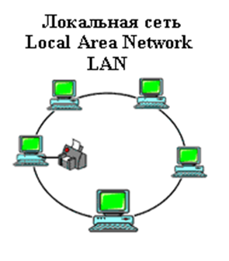Компьютерная сеть* - представляет собой систему распределенной обработки информации, состоящую  как минимум из двух компьютеров и других вычислительных устройств, таких как принтеры, факсимильные аппараты и модемы, взаимодействующих между собой с помощью специальных средств связи.

Компьютерные сети делятся на три основных класса:

***Локальные компьютерные сети*** (LAN – Local Area Network) – это сети, которые объединяют между собой компьютеры, находящиеся географически в одном месте. В локальную сеть объединяют компьютеры, расположенные физически близко друг от друга (в одном помещении или одном здании).

**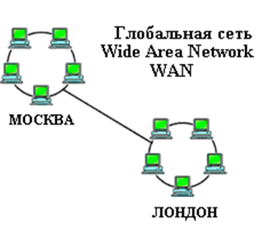*Региональные компьютерные сети*** (MAN – Metropolitan Area Network) – это сети, которые объединяют между собой несколько локальных компьютерных сетей, расположенных в пределах одной территории (города,  области или региона, например, Дальнего Востока).

***Глобальные вычислительные сети***(WAN – Wide Area Network) – это сети, которые объединяют множество локальных, региональных сетей и компьютеров отдельных пользователей, расположенные на любом  расстоянии друг от друга (Internet, FIDO).

Локальная сеть используется для обслуживания рабочих групп.

*Рабочая группа* - это группа лиц, работающая над одним проектом или просто сотрудники одного подразделения. Она связывает ПК и принтеры, обычно находящиеся в одном здании (или комплексе зданий).

***Типы сетей.***

Часто при организации связи между двумя компьютерами за одним компьютером закрепляется роль поставщика ресурсов(программ, данных и т.д.), а за другим — роль пользователя этих ресурсов. В этом случае первый компьютер называется сервером, а второй — клиентом или рабочей станцией. Работать можно только на компьютере-клиенте под управлением специального программного обеспечения.

*Сервер* (англ. serve — обслуживать) — это высокопроизводительный компьютер с большим объёмом внешней памяти, который обеспечивает обслуживание других компьютеров путем управления распределением дорогостоящих ресурсов совместного пользования (программ, данных и периферийного оборудования).

*Клиент*(иначе, рабочая станция) — любой компьютер, имеющий доступ к услугам сервера.

Существует два основных типа сетей: *одноранговые и сети на основе сервера.*

В *одноранговой* сети все компьютеры равноправны: нет иерархии среди компьютеров и нет выделенного (англ. dedicated) сервера. Как правило, каждый компьютер функционирует и как клиент, и как сервер; иначе говоря, нет отдельного компьютера, ответственного за администрирование всей сети. Все пользователи самостоятельно решают, какие данные на своем компьютере сделать общедоступным по сети. На сегодняшний день одноранговые сети бесперспективны, поэтому в данной работе они не рассматриваются. Если к сети подключено более 10 пользователей, то одноранговая сеть, где компьютеры выступают в роли и клиентов, и серверов, может оказаться недостаточно производительной. Поэтому большинство сетей использует выделенные серверы.

*Выделенным*называется такой сервер, который функционирует только как сервер (исключая функции клиента или рабочей станции). Они специально оптимизированы для быстрой обработки запросов от сетевых клиентов и для управления защитой файлов и каталогов. Практически все услуги сети построены на принципе клиент-сервер. Сети на основе сервера стали промышленным стандартом. Существуют и комбинированные типы сетей, совмещающие лучшие качества одноранговых сетей и сетей на основе сервера.

Все программное обеспечение сети также можно поделить на клиентское и серверное. При этом программное обеспечение сервера занимается предоставлением сетевых услуг, а клиентское программное обеспечение обеспечивает передачу запросов серверу и получение ответов от него.

В производственной практики ЛВС играют очень большую роль. Посредством ЛВС в систему объединяются персональные компьютеры, расположенные на многих удаленных рабочих местах, которые используют совместно оборудование, программные средства и информацию. Рабочие места сотрудников перестают быть изолированными и объединяются в единую систему.

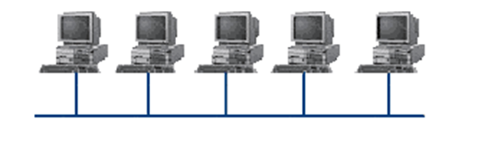***Топология компьютерной сети***

*Топология компьютерной сети* - это способ соединения компьютеров в сети.

***Топология "Шина"***

При построении сети по шинной схеме каждый компьютер присоединяется к общему кабелю, на концах которого устанавливаются терминаторы.

Шина проводит сигнал из одного конца сети к другому, при этом каждая рабочая станция проверяет адрес послания, и, если он совпадает с адресом рабочей станции, она его принимает. Если же адрес не совпадает, сигнал уходит по линии дальше. Если одна из подключённых машин не работает, это не сказывается на работе сети в целом, однако если соединения любой из подключенных машин м нарушается из-за повреждения контакта в разъёме или обрыва кабеля, неисправности терминатора, то весь сегмент сети (участок кабеля между двумя терминаторами) теряет целостность, что приводит к нарушению функционирования всей сети.

*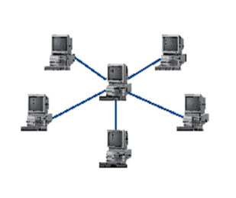****Топология "Звезда"***

*Топология "Звезда"* схема соединения, при которой каждый компьютер подсоединяется к сети при помощи отдельного соединительного кабеля. Один конец кабеля соединяется с гнездом сетевого адаптера, другой подсоединяется к центральному устройству, называемому концентратором (hub).

***Топология "Кольцо"***

*Топология "Кольцо" -*эта топология представляет собой последовательное соединение компьютеров, когда последний соединён с первым. Сигнал проходит по кольцу от компьютера к компьютеру в одном направлении. Каждый компьютер работает как повторитель, усиливая сигнал и передавая его дальше. Поскольку сигнал проходит через каждый компьютер, сбой одного из них приводит к нарушению работы всей сети.

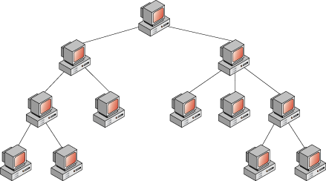

***Топология "Дерево"***

*Топология "Дерево"* иерархическое соединение узлов, исходящее из общего узла-корня. Между двумя любыми узлами существует только один маршрут.

Иерархическая сеть, построенная на хабах, по-прежнему остаётся сетью с одной разделяемой средой и принцип её работы такой же, как у сети с общей шиной: пакет от одного узла транслируется на все остальные узлы этой сети.

Когда среду разделяют много пользователей, дождаться “тишины” для начала передачи может оказаться сложно. Поэтому, для больших сетей вместо хаба используют другое устройство — коммутатор.

Коммутатор, как и хаб соединяет узлы сети своими портами. Но в отличие от хаба устройство наделено “интеллектом” (программным обеспечением): коммутатор передаёт данные только в тот порт, на котором расположен получатель.

Таким образом, коммутатор делит сеть на отдельные разделяемые среды, повышая скорость работы сети в целом.

Компьютеры локальной сети обычно расположены недалеко друг от друга, используют общий комплект сетевого оборудования и управляются одним пакетом программного обеспечения.

Каждый компьютер или принтер, подключенный к локальной сети, должен иметь сетевую плату. Основной функцией сетевой платы является передача и прием информации из сети.

Локальные сети могут быть как **проводные и беспроводные**. В беспроводных в качестве центрального сетевого устройства используется точка доступа, а на каждом компьютере должна быть установлена специальная беспроводная сетевая плата типа Wi-Fi.

В операционной системе Windows компьютеры, подключенные к локальной сети отображаются в папке Сетевое окружение.

**Аппаратное обеспечение компьютерных сетей.**

Основными компонентами сети являются рабочие станции, серверы, передающие среды (кабели) и сетевое оборудование.

**Рабочими станциями** называются компьютеры сети, на которых пользователями сети реализуются прикладные задачи.

**Серверы сети** - это аппаратно-программные системы, выполняющие функции управления распределением сетевых ресурсов общего доступа. Сервером может быть это любой подключенный к сети компьютер, на котором находятся ресурсы, используемые другими устройствами локальной сети. В качестве аппаратной части сервера используется достаточно мощные компьютеры.

**Сети можно создавать с любым из типов кабеля.**

**Описание: http://ikt.rtk-ros.ru/images/p13_clip_image011.jpgНеэкранированная витая пара**. Максимальное расстояние, на котором могут быть расположены компьютеры, соединенные этим кабелем, достигает 90 м. Скорость передачи информации - от 10 до 155 Мбит/с; экранированная витая пара. Скорость передачи информации - 16 Мбит/с на расстояние до 300 м.

**Описание: http://ikt.rtk-ros.ru/images/clip_image012.jpgКоаксиальный кабель.** Отличается более высокой механической прочностью, помехозащищённостью и позволяет передавать информацию на расстояние до 2000 м со скоростью 2-44 Мбит/с;

**Описание: http://ikt.rtk-ros.ru/images/p13_clip_image013.jpgВолоконно-оптический кабель**. Идеальная передающая среда, он не подвержен действию электромагнитных полей, позволяет передавать информацию на расстояние до 10 000 м со скоростью до 10 Гбит/с.

**Радиоволны** в микроволновом диапазоне используются в качестве передающей среды в беспроводных локальных сетях, либо между мостами или шлюзами для связи между локальными сетями.

**Беспроводные локальные сети** считаются перспективным направлением развития ЛС. Их преимущество - простота и мобильность. Также исчезают проблемы, связанные с прокладкой и монтажом кабельных соединений - достаточно установить интерфейсные платы на рабочие станции, и сеть готова к работе.

**Выделяют следующие виды сетевого оборудования.**

1**. Сетевые карты** – это контроллеры, подключаемые в слоты расширения материнской платы компьютера, предназначенные для передачи сигналов в сеть и приема сигналов из сети.

2. **Терминаторы** - это резисторы номиналом 50 Ом, которые производят затухание сигнала на концах сегмента сети.

3. **Концентраторы (Hub)** – это центральные устройства кабельной системы или сети физической топологии "звезда", которые при получении пакета на один из своих портов пересылает его на все остальные.

4. **Повторители (Repeater)-** устройства сети, усиливает и заново формирует форму входящего аналогового сигнала сети на расстояние другого сегмента.

5. **Коммутаторы (Switch)** - управляемые программным обеспечением центральные устройства кабельной системы, сокращающие сетевой трафик за счет того, что пришедший пакет анализируется для выяснения адреса его получателя и соответственно передается только ему.

**6. Маршрутизаторы** (Router) представляет собой устройство для разделения или объединения нескольких компьютерных сетей, которое позволяет переадресовывать и маршрутизировать пакеты из одной сети в другую, а также фильтровать широковещательные сообщения.

7. **Мосты (Bridge)-** устройства сети, которое соединяют два отдельных сегмента, ограниченных своей физической длиной, и передают трафик между ними.

**Программное обеспечение локальных сетей**

К программным компонентам сетей относятся: операционные системы и сетевые приложения или сетевые службы. Сетевая операционная система – это основа любой вычислительной сети.

Сетевая операционная система необходима для управления потоками сообщений между рабочими станциями и серверами. Она может позволить любой рабочей станции работать с разделяемым сетевым диском или принтером, которые физически не подключены к этой станции.

Сетевые операционные системы:

1. ОС Unix
2. ОС NetWare фирмы Novell
3. Сетевая ОС Windows NT
4. Microsoft Windows 2000 Server
5. Windows Server 2003
6. Microsoft Windows Server 2008

**Ход выполнения работы**

**Задание №1**

Изучите теоретический материал к уроку и выполните предложенные задания в документе MS Word. Выполненные задания отправьте преподавателю по адресу [ipt2020@mail.ru](mailto:ipt2020@mail.ru)

**Задание № 2**

Установите соответствие

|  |  |
| --- | --- |
| 1. Сервер | А) операционные системы и сетевые приложения или сетевые службы |
| 2. Сетевая карта | Б) устройства сети, которое соединяют два отдельных сегмента, ограниченных своей физической длиной, и передают трафик между ними |
| 3. Витая пара | В) специальный компьютер, который предназначен для удаленного запуска приложений, обработки запросов на получение информации из баз данных и обеспечения связи с общими внешними устройствами |
| 4.Коаксиальный кабель | Г) устройство для разделения или объединения нескольких компьютерных сетей |
| 5. Мост | Д) это персональный компьютер, позволяющий пользоваться услугами, предоставляемыми серверами |
| 6.Маршрутизатор | Е) специальная плата в корпусе настольного компьютера или ноутбука, позволяющая подключать его в локальную сеть с помощью специального кабеля |
| 7. Рабочая станция | Ж) набор из 8 проводов, скрученных попарно и заключенных в общую изолирующую трубку. |
| 8.Программное обеспечение сетей | З) представляет собой проводник, заключенный в экранирующую оплетку. |

**Задание № 3**

Какой **тип** сетей (**глобальные** или **локальные**) будет использоваться для выполнения указанных ниже действий?

а) вывод документа на сетевой принтер, расположенный в соседней комнате вашей организации;

б) отправка электронного письма другу из Германии;

в) копирование файла со своего рабочего компьютера на сервер организации;

г) обновление антивирусных баз с сайта разработчика;

д) сетевая компьютерная игра с соседом по подъезду;

е) поиск в Интернет информации о погоде.

**Задание № 4**

К какому типу сети (локальная или глобальная) относится:

* 1. сеть, связывающая все административные службы АТП;
  2. сеть, объединяющая все университеты России;
  3. сеть, объединяющая все оборонные предприятия Урала;
  4. сеть, объединяющая все учебные классы Дома творчества школьников?

**Задание № 5**

Как вы думаете, какой тип локальной сети (одноранговую или сеть с выделенным сервером) и какую конфигура­цию удобнее выбрать для:

* 1. компьютерного класса, где все ученики должны иметь рав­ные возможности связаться с любым другим компьютером;
  2. организации, в которой руководитель должен иметь инфор­мационную связь с каждым сотрудником, но прямая связь между сотрудниками не допускается;
  3. организации со строго иерархическим принципом руководст­ва: директор связан с начальниками отделов, начальники от­делов — с руководителями групп, руководители групп — с рядовыми сотрудниками;
  4. организации, в которой есть один мощный компьютер с пол­ным набором внешних устройств, выходом в Интернет и множество дешевых компьютеров без периферии на рабочих местах сотрудников.

**Задание № 6**

**Используя теоретический материал, создайте презентацию по теме «Локальные сети». Картинки для презентации скачайте в Интернете. Презентация должна содержать 10-15 слайдов.**